1. Cài đặt docker

Bước 1: Cập nhật packages có sẵn:

sudo apt update

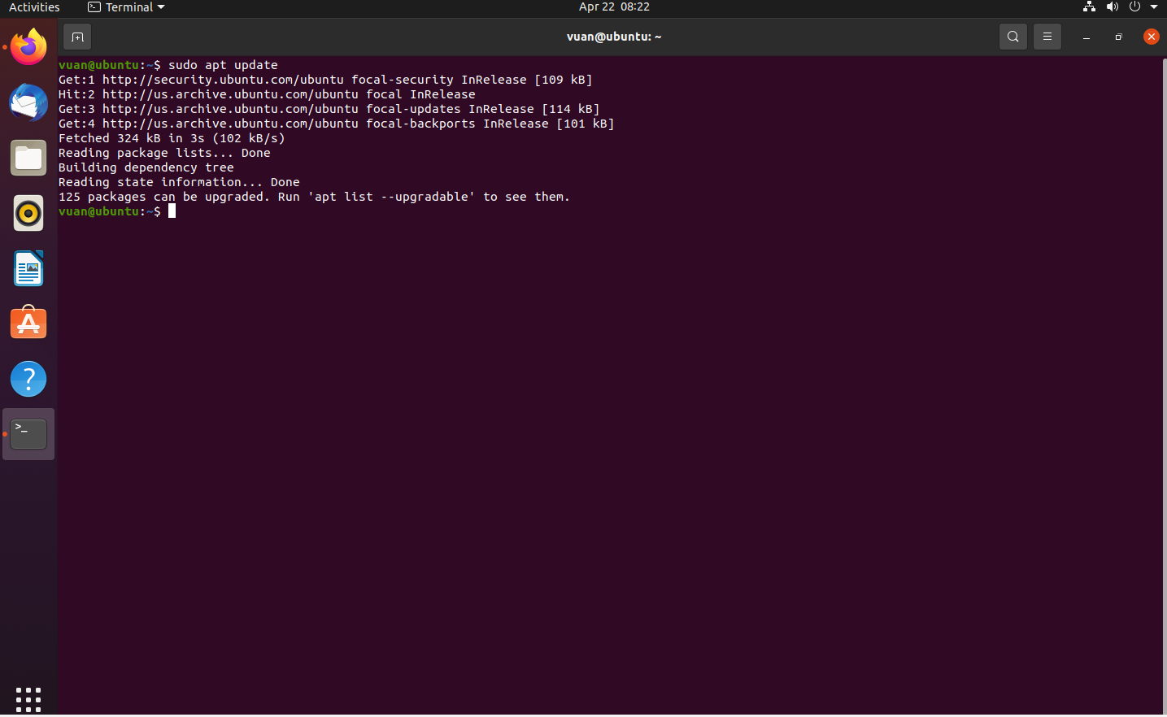

Bước 2 : Cài đặt một số packages điều kiện cho phép apt sử dụng các packages qua HTTPS:

sudo apt install apt-transport-https ca-certificates curl software-properties-common và Chọn y

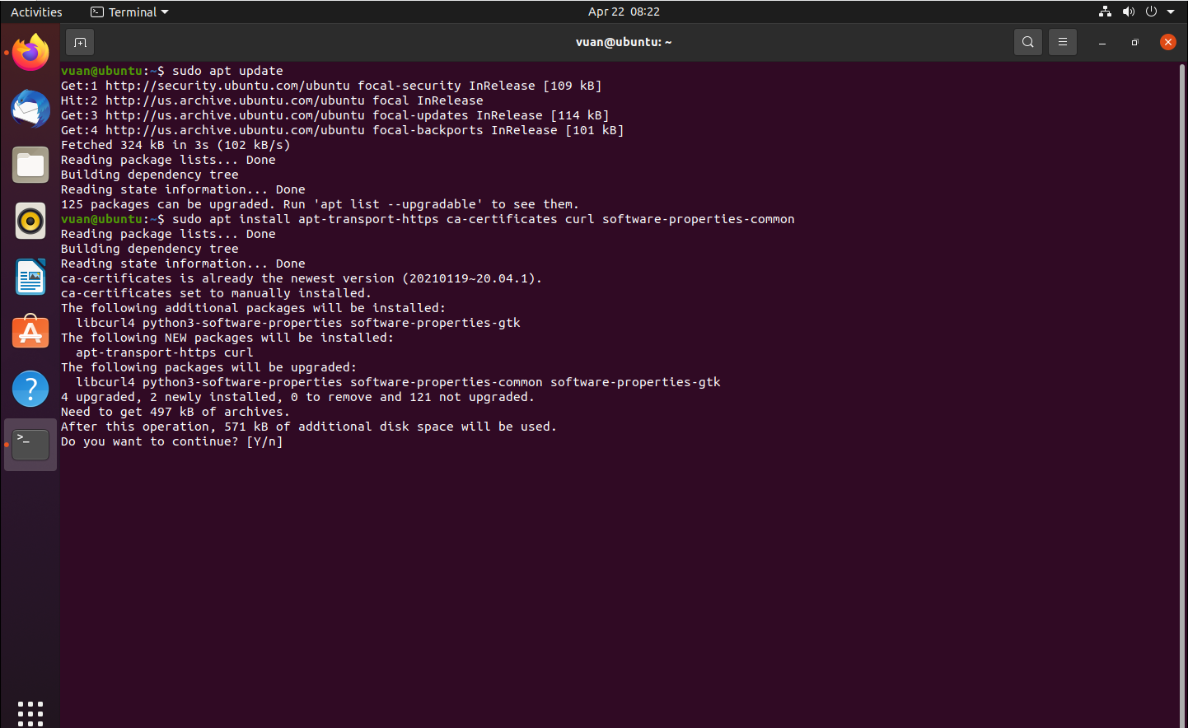

Bước 3: Thêm khóa cho Docker repository

curl -fsSL https://download.docker.com/linux/ubuntu/gpg | sudo apt-key add -



Bước 4: Thêm Docker repository vào APT sources

sudo add-apt-repository "deb [arch=amd64] https://download.docker.com/linux/ubuntu bionic stable"

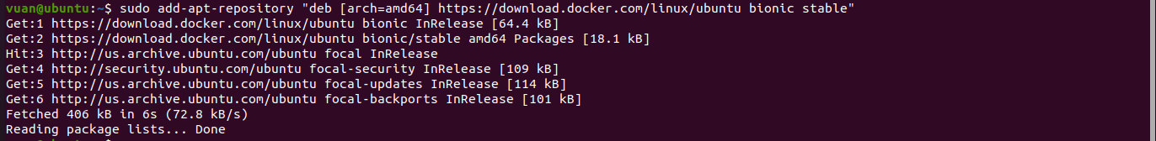

Bước 5 : Cập nhật lại với Docker packages vừa được thêm vào

sudo apt update

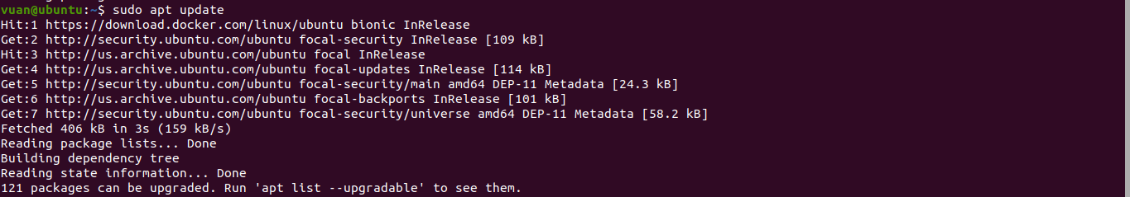

Bước 6 : Đảm bảo rằng bạn sắp cài đặt từ Docker repository thay vì Ubuntu repository mặc định:

sudo apt install docker-ce



Bước 7: Cài đặt Docker

sudo apt install docker-ce

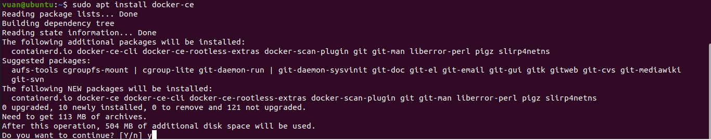

Chọn y

Bước 8: Kiểm tra Docker đã chạy hay chưa

sudo systemctl status docker

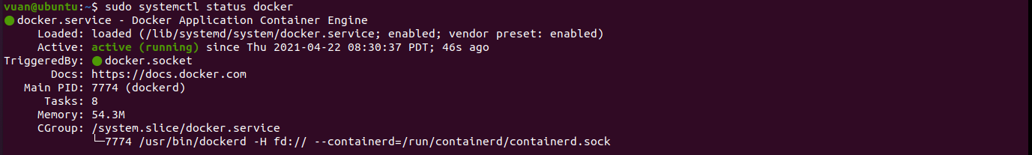

1. Sử dụng Docker Images

* Kiểm tra có thể tải images từ Docker Hub hay không (thử tải hello world)

docker run hello-world

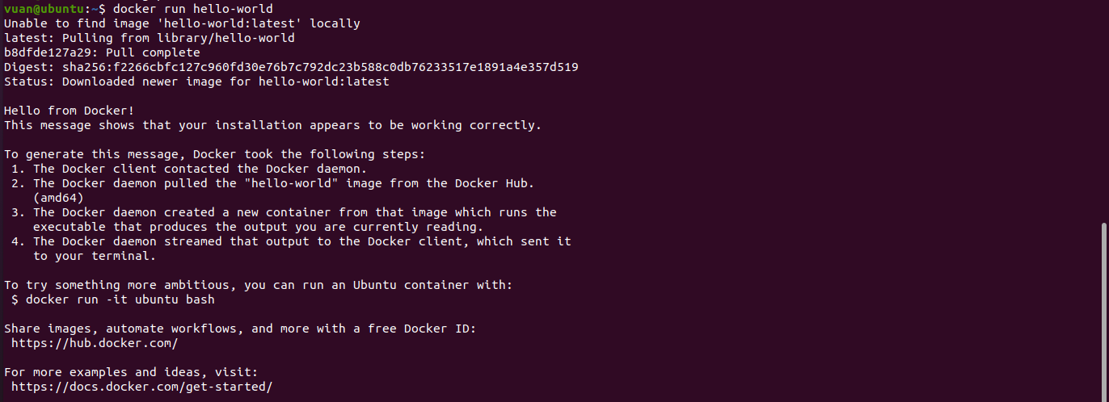

* Thử sử dụng lệnh docker search

docker search ubuntu

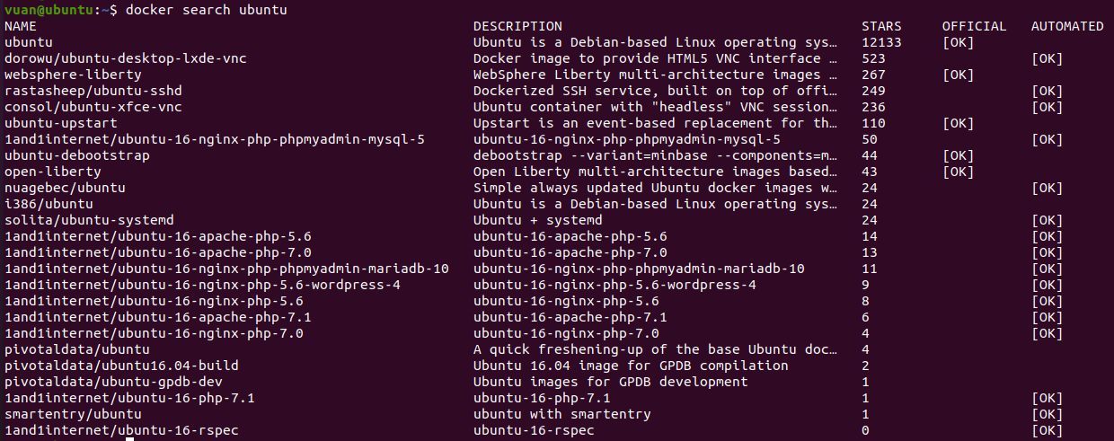

* Tải xuống images Ubuntu

docker pull ubuntu

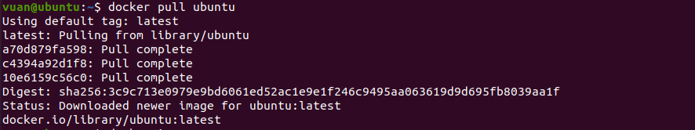

* Kiểm tra hiện tại đã có những images nào trong máy

docker images

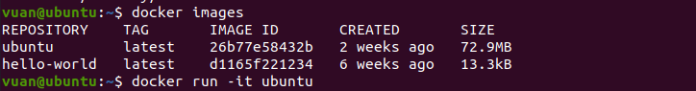

1. Chạy Docker Container

* Chạy container sử dụng image của Ubuntu

docker run -it ubuntu



* Cập nhật packages trong container

apt update

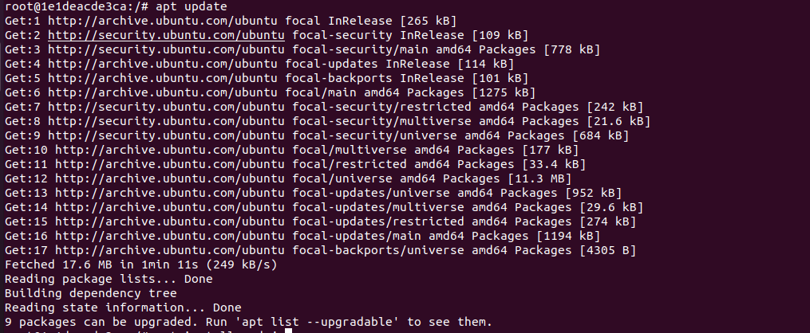

* Cài đặt Node.js

apt install nodejs

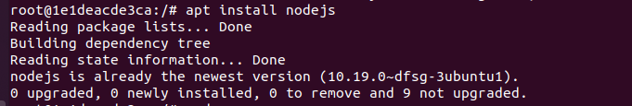

* Kiểm tra cài đặt Node.js

node -v

